ОКТЯБРЬ
2019 ГОД
Октябрь – второй месяц осени.
Красивая, золотая, разноцветная, сказочная, поэтическая пора!
Можно полюбоваться листопадом, пошуршать опавшими осенними листьями, собрать осенние букеты, послушать шум дождя…
А можно сходить в театр, кино, цирк, весело, интересно и познавательно провести время с детьми.

Уважаемые родители, бабушки и дедушки!
Предлагаем Вам и Вашим детям «Маршрут выходного дня»
на выходные дни 5-6 октября.
Тематика прошедшей недели: «Осень, приметы осени. Город и деревня. День пожилого человека (1 октября)»
Вместе с детьми Вы можете посетить:

- «Фестиваль клена» в Ботаническом саду
В коллекции Ботанического сада более 50 видов клена, остролистный, сахарный, веерный и многие другие, в том числе весьма необычностью. В программе посещение субтропических оранжерей в режиме прогулки, Ботанического музея, демонстрация варки кленового сиропа на выпаривателе, а также квест «В гостях у Тоторо» по мотивам анимационного фильма Хаяо Миядзаки и творческие мастер-классы.

КОГДА? 5–6 октября с 10:00 до 17:00
АДРЕС: улица Профессора Попова, 2.
БЛИЖАЙШЕЕ МЕТРО: Петроградская

- Спектакль «Ещё раз о Дюймовочке» в Театре сказки
Моноспектакль по сказке Ганса Христиана Андерсена и пьесе И. Всеволодова.
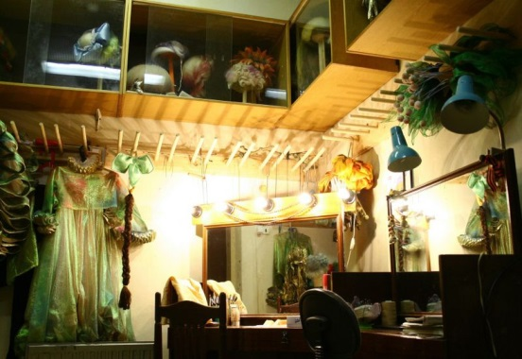
Художница Анна Игнатьева придумала, как можно по-новому рассказать о Дюймовочке, затрагивая важные вопросы для каждого ребёнка. Режиссёр Игорь Игнатьев поставил спектакль, а в главной роли выступили актрисы Театра сказки Ольга Зорина и Софья Благова-Чернявская. Дюймовочка в этой истории оказывается скорее не сказочной, а самой обычной девочкой. Её дразнят в школе за маленький рост, чем дальше, тем больше, и в итоге она остаётся совсем без друзей. А жить без друзей грустно и одиноко, и Дюймовочка очень хочет найти кого-то, кто станет для неё настоящим другом. Спектакль рекомендован зрителям старше 5-ти лет.
КОГДА? 5–6 октября 11:00–12:15
АДРЕС Театра сказки у Московских ворот: пр. Московский, д. 121
БЛИЖАЙШЕЕ МЕТРО: Московские Ворота

- Спектакль «Гулливер в стране лилипутов» в Театре марионеток им. Е. С. Деммени
Удивительные приключения великана среди людей с мизинец Уникальность этого спектакля заключается в том, что режиссёр Николай Боровков воссоздал старейший кукольный спектакль довоенных времён. Гулливера играет настоящий актёр Алексей Мельник, а лилипуты — исторические марионетки, сделанные ещё в 30-х годах прошлого столетия самим Деммени. Новыми стали в спектакле декорации, музыка и актёрский состав.
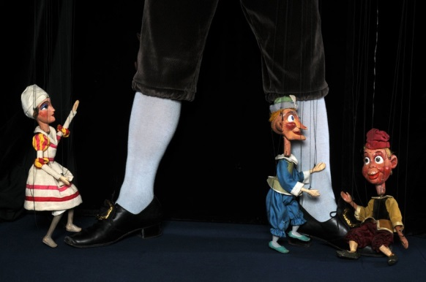
Спектакль построен по классическому сценарию тетралогии Джонатана Свифта про приключения Лемюэля Гулливера. В сценарии спектакля использована лишь первая часть истории похождений Гулливера. Лемюэль Гулливер служит врачом на корабле. В один из походов корабль попадает в сильный шторм и разбивается о скалы. Выжить сумели только пять человек, которые успели забраться в шлюпку, среди них был и Гулливер. Шлюпка тоже не выдержала штормовых волн и перевернулась, потянув за собой оставшихся моряков. Но вот над водой показалась голова... Гулливер сумел справиться со стихией и подняться на поверхность воды. Он долго плыл, и когда силы уже начали покидать его, вдруг показалась земля... Режиссер-постановщик: Николай Боровков. Продолжительность: 1 час 30 минут, с двумя антрактами.
КОГДА? 4–6 октября 11:00–12:30, 14:00–15:30
АДРЕС театра марионеток им. Е. С. Деммени: Невский проспект, д. 52
БЛИЖАЙШЕЕ МЕТРО: Гостиный Двор

- Спектакль «Город ударных инструментов Молоточкинбург» в Михайловском театре
Юных зрителей от пяти лет приглашают в «Страну Оркестрию» — на спектакль одноимённого абонемента Михайловского театра.
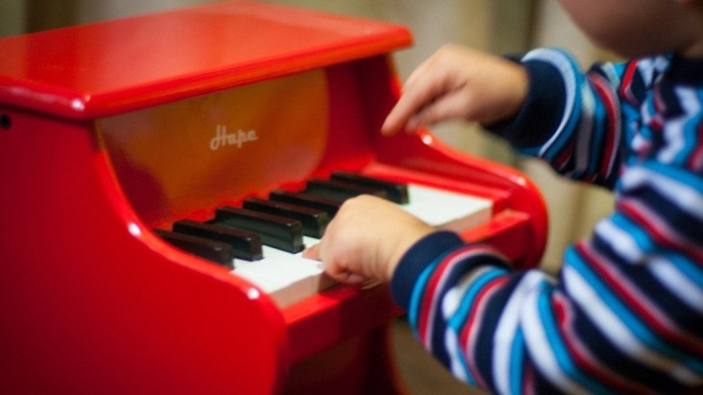
Юные слушатели побывают в стране Оркестрии, путь в которую им покажут непоседа-Обертончик и фея Гармония. Ребятам и их спутникам предстоит побывать в Молоточкинбурге, Струнбрюке и Дудкиндорфе — городах, где живут разнообразные музыкальные инструменты: ударные, струнные и духовые. У каждой группы инструментов, свой тембр и свои способности. Юные зрители узнают, как исполняется музыка на этих инструментах и даже попробуют поиграть сами. В финале путешествия все обитатели музыкальных городов сойдутся в Оркестрии, чтобы зазвучать всем вместе, а ребята будут им помогать. В спектакле участвуют музыканты Михайловского театра. Один сопровождающих взрослый проходит в зал бесплатно.
Когда? 5 октября 12:30, 14:30
АДРЕС: Михайловского театра: пл. Искусств, д. 1
БЛИЖАЙШЕЕ МЕТРО: Гостиный Двор

Каким бы ни был ваш выбор, он обязательно обернётся замечательным опытом, о котором вы будете вспоминать с удовольствием и благодарностью. А юные театралы оценят атмосферу, которая царит в храме искусств, и непременно захотят продолжить своё знакомство с театром, что само по себе — серьёзный шаг вперёд!

Приятных и познавательных Вам выходных!

Уважаемые родители, бабушки и дедушки!
Предлагаем Вам и Вашим детям «Маршрут выходного дня»
на выходные дни 12-13 октября.
Тематика прошедшей недели: «Овощи. Огород. Труд взрослых. Хохлома».
Вместе с детьми Вы можете посетить:

- Экскурсии на кондитерскую фабрику им Самойловой
Кондитерская фабрика им К. Самойловой (Красный Октябрь) приглашает в гости всех сластен города Санкт-Петербурга. Побывать в стенах шоколадной фабрики, сейчас мечтает каждый ребенок и эта мечта вполне осуществима.
История этого производства началась еще в далеком 1862 году, когда Г. Н. Борман решил открыть лавку кондитерских изделий, в которой в дальнейшем был установлен специальный аппарат для ручной выделки шоколада.
Здесь всех сладкоежек ждет увлекательное путешествие по кондитерскому производству:
Первым делом вы посетите бисквитно-вафельное производство, где изготавливают печенье, зефир и вафли.
Потом вы отправитесь в конфетно-мармеладное производство. Тут изготавливают вкусный шоколад и мармеладные конфеты.
В конце своего увлекательного приключения, посетителей кондитерской фабрики им. К. Самойловой ждут сладкие подарки - примерно 4 кг продукции фабрики каждому.
Предварительная запись обязательна!
ПО ВОПРОСАМ ОРГАНИЗАЦИИ 8-921-440-40-07 Людмила

КОГДА? 20 августа – 20 октября
АДРЕС: Английский проспект 18, Санкт-Петербург
БЛИЖАЙШЕЕ МЕТРО: Садовая

- Детская интерактивная выставка «Барон Мюнхаузен - король лжецов»
Выставка посвящена одному из самых популярных литературных героев и адресована детской аудитории младшего, среднего и старшего возраста.
Имя остроумного рассказчика, неутомимого фантазера и неподражаемого романтика – барона Мюнхаузена - уже давно приобрело нарицательное значение – неуёмного враля, рассказывающего невероятные истории, а за героем закрепилась слава «вруна всех вралей», «короля лжецов». Своей небывалой популярностью литературный герой обязан фантастическим рассказам немецкого писателя и учёного Э.Распе (1736—1794). Его книга «Приключения барона Мюнхаузена» с иллюстрациями Г.Доре на несколько столетий определила образ легендарного барона-вруна, весьма далекий от его исторического прототипа – немецкого барона Иеронима Карла-Фридриха фон Мюнхгаузена (1720—1797), чья незаурядная биография была овеяна ореолом неправдоподобного вымысла.
Занимательная топография литературного произведения, яркие событийные истории из «жизни книжного героя», сплав фантастики и правды, реальности и вымысла позволят вовлечь юных посетителей в мир визуальной и словесной игры - приключенческого квеста, в котором на первый план выходят этические и эстетические установки, где неуемная фантазия трактуется как способ преодоления обыденности и рутины.
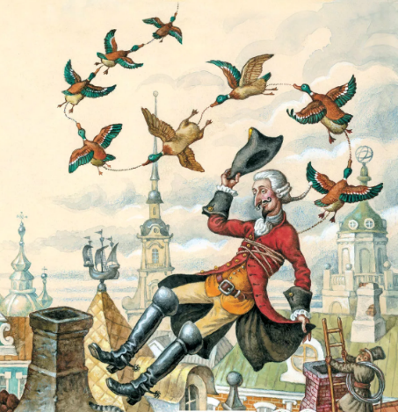
Яркие авторские инсталляции и оригинальная экспозиционная сценография с включением современных аудиовизуальных контентов, квестовых практик позволят представить миф о Мюнхаузене в игровом доступном формате.

КОГДА? по 29 декабря 2019 г. с 10:00
АДРЕС: Конюшенный корпус. Выставочные залы Елагиноостровского дворца-музея
БЛИЖАЙШЕЕ МЕТРО: Крестовый Остров

- Спектакль «Бя»
Знаменитый театр "Странствующие куклы господина Пэжо" испробовал себя в новом жанре, поставив первый неплощадной спектакль для маленького зрителя.
В центре постановки – Бя, житель болота, волею случая попавший в сказку. На пути у Бя возникают чудеса, загадочные вымышленные существа, встречается ему и принцесса. Бя совершает подвиги, преодолевает трудности и из нелепого чумазого создания превращается в смелого героя.
Судьба сводит его с Единорогом – символом чистоты и мудрости. Бя помогает Светлячку вспомнить песенку, зажигающую его огонёк, побеждает Чудовище, охраняющее сон Принцессы, освобождает ее от чар сна, собственным примером доказывая относительность красоты в этой жизни. В решающей схватке Болото, в котором он родился, решает вернуть себе беглеца, но все силы друзей-соратников будут брошены на сопротивление.
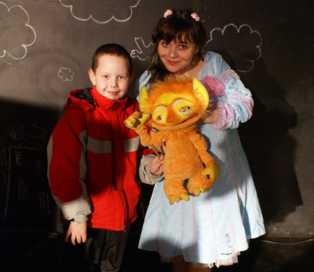
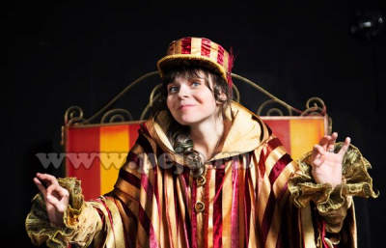

КОГДА? 12.10.19 в 12:00
АДРЕС: 13-я линия Васильевского острова, 70, Санкт-Петербург (эт. 2)
БЛИЖАЙШЕЕ МЕТРО: Василеостровская

- Спектакль «Проделки Эмиля из Лённеберги»

Спектакль по одноимённому произведению всеми любимой Астрид Линдгрен. Она в этот раз пишет о мальчике, который много шалил и упрямился, чем не вызывал одобрения у соседей и других взрослых. Жители городка только ругали Эмиля и говорили, что ничего хорошего из этого сорванца не выйдет. Но Эмиль опровергает все обвинения своим героическим поступком и мнение о нём, конечно, меняется тоже! Спектакль очень яркий, веселый, с трогательным финалом.
Продолжительность спектакля 1 час.

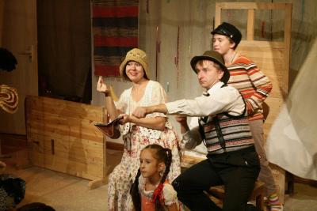

КОГДА? 13.10.19 в 12:00

АДРЕС: 13-я линия В.О., д. 70
БЛИЖАЙШЕЕ МЕТРО: Василеостровская

Приятных и познавательных Вам выходных!

Уважаемые родители, бабушки и дедушки!
Предлагаем Вам и Вашим детям «Маршрут выходного дня»
на выходные дни 19-20 октября.
Тематика прошедшей недели: «Фрукты. Сад. Хохлома».
Вместе с детьми Вы можете посетить:

-Музей игрушки
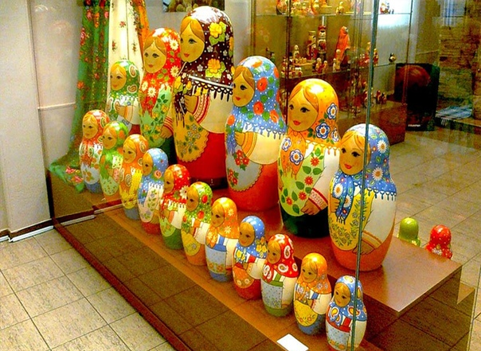
Музей игрушек в Петербурге является 2-м музеем России после старейшего музея этого профиля, который находится в Сергиев Посаде.
Музей призван собирать, хранить, экспонировать и изучать игрушку как особый вид искусства, в котором сплетаются древние национальные традиции и самые современные художественные течения.
В его коллекции представлено более 6000 экспонатов из разных стран мира.
КОГДА? Круглый год, понедельник выходной.
РЕЖИМ РАБОТЫ: 11:00-19:00
АДРЕС: наб. реки Карповки, 32
СТАНЦИЯ МЕТРО: Петроградская

- Экскурсии в музее сов «ФилоСовия»
Увлекательная прогулка по лесу для детей и знакомство с его пернатыми обитателями.
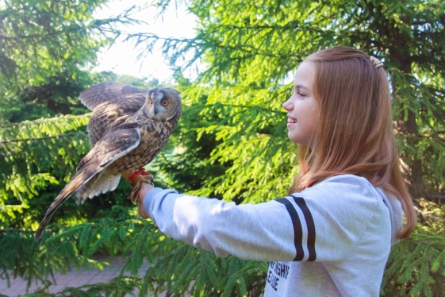
А знали ли вы, что среди множества видов сов есть и такие, что не превышают размеров воробья? Или, может, вы всегда хотели вживую увидеть Буклю из книг о Гарри Поттере? У вас и ваших детей есть такая возможность! Музей сов «ФилоСовия» приглашает на экскурсию по лесу, в котором обитает десяток видов этих удивительных птиц. Участников ждёт знакомство со многими совушками, среди которых есть и совсем маленькие птички, и огромные филины. Ребята отправятся на прогулку, во время которой экскурсовод расскажет о разных видах сов и их особенностях. Гости музея узнают о том, где обитают эти птицы, как они питаются, с кем воюют в дикой природе и как долго живут. С каждым встреченным жителем «ФилоСовии» можно будет познакомиться и сделать совместное фото на память. А после экскурсии дети смогут посетить творческий мастер-класс и создать маленькую совушку своими руками. Музей принимает гостей с 12:00 до 20:00. В будние дни детский билет обойдётся в 250 рублей, взрослый — в 350. По выходным его цена для детей составляет 300 рублей, а для взрослых — 400. Записаться на экскурсию и уточнить детали вы можете в группе «ВКонтакте» или по телефону +7 (981) 818-11-76.
Когда? круглый год ежедневно 12:00–20:00
АДРЕС музея сов «ФилоСовия»: пос. Токсово, ул. Офицерская, д. 17, лит. Б

- Спектакль «Кошкин дом»
Знакомая всем сказка предстает в простой и благородной интерпретации: без изменений в тексте, который сам по себе хорош и ценен, без новомодных сценических эффектов, но со множеством интересных придумок, созданных силами и волшебством кукольного театра.
«Кошкин дом» - спектакль для малышей, яркий, музыкальный с простой и понятной моралью.
«Истинные человеческие ценности – доброта, любовь, сострадание – противопоставлены агрессивным материальным ценностям современного мира», - говорят создатели спектакля, - «Мы хотим показать зрителям, что есть духовность, а есть пустота и бездуховность. Нельзя быть бессердечным, если кому-то в жизни повезло меньше. Такие вот простые смыслы, актуальные во все времена».
Продолжительность 1 час 20 минут, с одним антрактом.
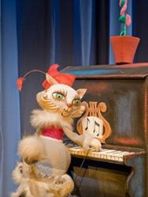
КОГДА? 19-20 октября в 11:00, 14:00
АДРЕС: Санкт-Петербург, Невский пр., д. 52
СТАНЦИЯ МЕТРО: Гостиный двор

-Экспозиция Зоологического музея
Первый зал Зоологического музея открывается многочисленными картами и схемами, касающимися популяций разных видов животных и крупных исследований в сфере зоологии. Здесь же можно ознакомиться с материалами, рассказывающими об эволюционном развитии. Второй зал посвящен, по большей части, беспозвоночным животным – от простейших губок до иглокожих и моллюсков. Экспонаты сопровождаются табличками с научными описаниями конкретных организмов и специфики вида в целом. В другой части этого зала расположены простейшие хордовые, а также рыбы, рептилии, амфибии и птицы. Третий зал экспозиции – это зал млекопитающих, многие из которых представлены в их натуральной среде обитания. Именно здесь можно увидеть знаменитых мамонтов – сокровище Зоологического музея.
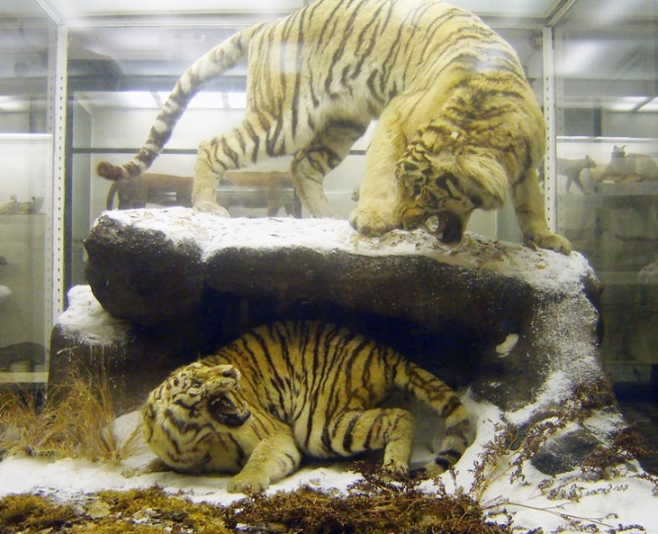
КОГДА? Круглый год
АДРЕС: Университетская наб., д. 1
СТАНЦИЯ МЕТРО: Адмиралтейская, Василеостровская, Спортивная

Приятных и познавательных Вам выходных!
Уважаемые родители, бабушки и дедушки!
Предлагаем Вам и Вашим детям «Маршрут выходного дня»
на выходные дни 26-27 октября.
Тематика прошедшей недели: «Лес, дары леса. Ягоды, грибы».
Вместе с детьми Вы можете посетить:

- Спектакль «Карлсон, который живет на крыше» в Театре «Karlsson Haus»
Три забавных, перемазанных сажей трубочиста усядутся перед зрителями и расскажут им о приключениях двух лучших друзей — Малыша и Карлсона, в меру упитанного мужчины в самом расцвете сил. Карлсон, как известно, живет высоко-превысоко, и кому, как не трубочистам, знать всю историю. Во время спектакля предусмотрено активное взаимодействие со зрителем. Также рассказчики будут петь шведские песни и играть на укулеле. Спектакль — постановка с элементами кукольного театра: трубочистов-рассказчиков играют живые актёры, а сама сказка о Карлсоне будет показана при помощи кукольного представления. Как известно, именно с этого спектакля десять лет назад и началась жизнь Детского театра Karlsson Haus, который получил своё название в честь этой комедийной постановки. Постановка рассчитана на зрителей от 4 лет. Спектакль идет 1 час 15 минут.
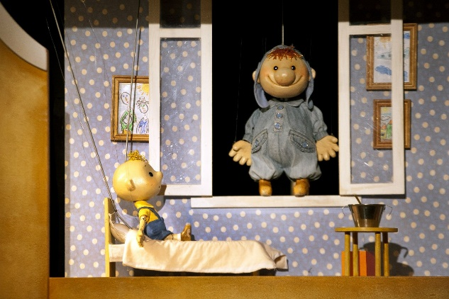
КОГДА? 26 октября в 12:00–13:10, 14:30–15:40, 17:00–18:10
АДРЕС: наб. Реки Фонтанки, д. 50
СТАНЦИЯ МЕТРО: Гостиный двор, Достоевская

- Спектакль «Цыпленок» в Театре «Karlsson Haus»
Спектакль для малышей от 2 до 6 лет по одноимённой сказке Корнея Ивановича Чуковского. Герой спектакля — маленький ребёнок, пришедший в большой неизведанный мир. Привычные для нас вещи он видит впервые и начинает их изучать. Огромная, ещё совсем неизведанная жизнь открывается перед ним, в ней есть добро и красота, но также опасности и боль. Малыш учится ходить и говорить, переживает первую победу, потерю и радость. И что бы ни происходило, он чувствует неизменную мамину поддержку, её любовь, заботу и тепло. Спектакль расскажет малышам о самом важном в их жизни. А посвящается он всем мамам. Это первый спектакль в репертуаре театра, рассчитанный на самых маленьких зрителей, от 2 до 6 лет, и рассказанный понятным им языком. Постановка и сценическая обработка сказки — Екатерины Ложкиной, художественное оформление Дарьи Лазаревой.
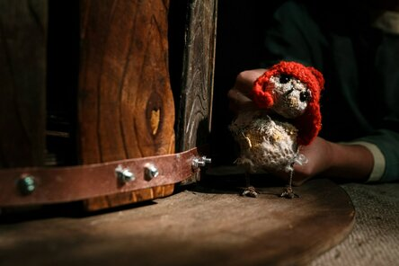
КОГДА? 26 октября в 11:00–11:35, 13:30–14:05, 16:30–17:05
АДРЕС: ул. Ломоносова, д. 14
СТАНЦИЯ МЕТРО: Достаевская

- Постоянные экспозиции Петербургского планетария
Планетарий общества «Знание» Санкт-Петербурга и Ленинградской области — один из самых крупных в нашей стране. Планетарий предлагает массу возможностей для расширения научных познаний в области астрономии и физики, природоведении и географии. Звездный зал планетария рассказывает о происхождении мира, далеких галактик и небесных явлений. Уникальные цифровые технологии и аппарат «Планетарий» позволяет увидеть звездное небо любой части Земли и в любое время, а также годовое и суточное движение планет, туманности, кометы и метеорные дожди, лунное затмение и Млечный путь. Интерактивный зал «Космическое путешествие» позволит и детям, и взрослым стать членом экипажа космического корабля. На нем легко и просто реализовать свою детскую мечту — совершить полет на Венеру, Марс или какую-нибудь другую планету. В «Лаборатории занимательных опытов» посетители смогут ответить на многие интересные вопросы, как например, можно ли скатиться вверх по наклонной плоскости? Более двухсот опытов наглядно покажут и расскажут о секретах механики, оптики и электричества. А особый экспонат — маятник Фуко — докажет вращение Земли благодаря своему свойству не менять плоскость качания, вне зависимости от вращений опоры, к которому он прикреплен. В зале «Планетка» можно отправиться в увлекательное путешествие в мир живой природы нашей планеты. Уникальные технические разработки позволят познакомиться с народами и ландшафтами разных континентов, понаблюдать смерчи, извержения вулканов, наводнения и землетрясения. Разнообразный мир земной флоры и фауны поделится с посетителями интересными фактами своего существования на этой планете.
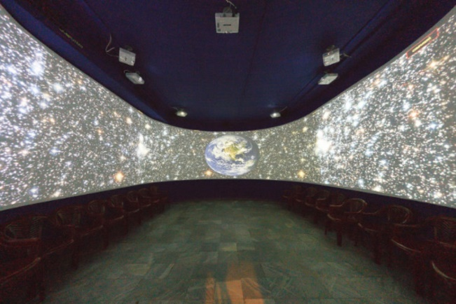
КОГДА? круглый год, вт–вс 10:30–18:00
АДРЕС: Александровский парк, д. 4
СТАНЦИЯ МЕТРО: Горьковская, Петроградская, Спортивная

- Выставка мировых рекордов и невероятных фактов «ТИТИКАКА»
На выставке «ТИТИКАКА» собрано более 70 диковинок, которые создатели проекта выкупали у коллекционеров, находили на аукционах, выпрашивали у археологов и привозили из далёких путешествий. Экспозиция состоит из нескольких тематических зон. В разделе «Большое и маленькое» можно увидеть крошечный серийный автомобиль, узнать историю самого высокого и самого толстого человека в истории, взглянуть на самую узкую в мире талию. Блок «Таинственные твари» знакомит публику с такими удивительными существами, как розуэлльский пришелец, фиджийская русалка, рогатый кролик. «Сделано в России» — красочный рассказ о достижениях наших соотечественников — подкованной блохе, микроминиатюрах на карандашном грифеле, самом маленьком журавлике оригами. В зоне «Культовые вещи эпохи» представлены первая в мире кукла Барби, полные банки консервированного мяса SPAM («СПАМ»), первый Macintosh («Макинтош») и многое другое. Интересно то, что посетители не просто бродят по залам, но активно взаимодействуют с экспонатами: пытаются побить рекорды людей из Книги Гиннесса, примеряют маски позора и проверяют себя на средневековом «детекторе лжи».

КОГДА? круглый год, 10:00–21:00
АДРЕС: улица Казанская, дом 7, этаж 2
СТАНЦИЯ МЕТРО: Невский Проспект

Приятных и познавательных Вам выходных!

